NÁZEV ŠKOLY: | Masarykova základní škola a mateřská škola Melč, okres Opava, příspěvková organizace
ČÍSLO PROJEKTU: | CZ.1.07/1.4.00/21.2623
AUTOR: | Mgr. Marie Seidlerová
NÁZEV: | VY_32_Inovace _Matematika_1
ČÍSLO DUM: | 16
TÉMA: | Mocniny
ROČNÍK: | 8.
OBDOBÍ REALIZACE: | 6/2012

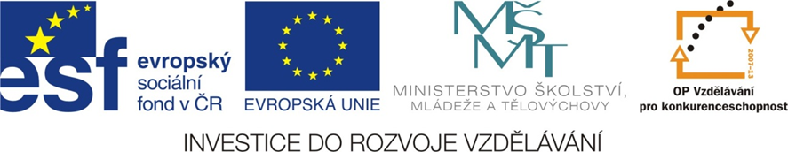
Anotace:
Pracovní list :
Procvičení učiva o mocninách :
Žáci vyplňují příklady na násobení, dělení a umocňování mocnin, podle daných pravidel :
a⁵ . a³ = a⁸ a⁵ : a³ = a² (a²)⁴ = a⁸ ($\frac{a}{b}$)³ = $\frac{a³}{b³}$(a.b)⁵ = a⁵ . b⁵

Pracovní list : Procvičení učiva o mocninách
Použij pravidla o počítání s mocninami:
a⁵ . a³ = a⁸ a⁵ : a³ = a² (a²)⁴ = a⁸ ($\frac{a}{b}$)³ = $\frac{a³}{b³}$(a.b)⁵ = a⁵ . b⁵
A B
1) 7x² + 3x – 6x³ - 4x = 1) 5r² – r³ - 5r² + 2r³ =
$\frac{5}{12}$s + $\frac{1}{4}s-\frac{2}{3}s=$ $\frac{3}{4}a²-\frac{1}{2}a²+ \frac{5}{8}a²=$
y⁴ . y² = x³ . x⁴ =
0,2y . 0,15y³ = 0,6p² . 1,2p⁵ =
15a⁴ : 5a² = 12t³ : 6t² =
s⁵ : s² = k³ : k =
(x⁵)³ = (y⁴ )³ =
$(\frac{2x}{y})²=$ $(\frac{2}{xy})²=$
(s³ . r³ ) = (c⁴ . d⁴ ) =
m⁹ . n⁹ = x⁵ . y⁵ =

2) Vypočti :
2³ + 3² + 2³ + 3² = 2² + 3³ + 2² + 3³ =
2³ . 5³ = 5⁴ . 2⁴ =
(-3)³ = (-2)⁵ =
$\frac{4⁵}{4³}=$ $\frac{5⁹}{5⁸}=$
( 1$\frac{1}{2}$ )² = (1$\frac{1}{4}$ )² =

Pracovní list : Procvičení učiva o mocninách
Výsledky
A B
1) 7x² + 3x – 6x³ - 4x = -6x³ + 7x² - x 1) 5r² – r³ - 5r² + 2r³ = r³
$\frac{5}{12}$s + $\frac{1}{4}s-\frac{2}{3}s=$ 0 $\frac{3}{4}a²-\frac{1}{2}a²+ \frac{5}{8}a²=$ $\frac{7}{8}a²$
y⁴ . y² = $y^{6}$ x³ . x⁴ =${ x}^{7}$
0,2y . 0,15y³ = 0,030y⁴ 0,6p² . 1,2p⁵ = 0,72$p^{7}$
15a⁴ : 5a² = 3a² 12t³ : 6t² = 2t
s⁵ : s² = s³ k³ : k = k²
(x⁵)³ = $x^{15}$ (y⁴ )³ = $y^{12}$
$(\frac{2x}{y})²=$ $\frac{4x²}{y²}$ $(\frac{2}{xy})²=\frac{4}{x²y²}$
(s.r)³ = s³ . r³ (c.d)⁴= c⁴ . d⁴
m⁹ . n⁹ = (m.n)⁹ x⁵ . y⁵ = (x.y)⁵

2) Vypočti :
2³ + 3² + 2³ + 3² = 2.8 + 2.9 = 34 2² + 3³ + 2² + 3³ = 2.4 +2.27 = 62
2³ . 5³ = (2.5)³ = 1000 5⁴ . 2⁴ = (5.2)⁴ = 10000
(-3)³ = -27 (-2)⁵ = -32
$\frac{4⁵}{4³}=$ 4² = 16 $\frac{5⁹}{5⁸}=$ 5
( 1$\frac{1}{2}$ )² = $\frac{9}{4}$ (1$\frac{1}{4}$ )² = $\frac{25}{16}$

